ご意見・ご要望をどうぞ。 ☆くらし・税金・教育などの相談は 西澤伸明38‐4949 丸山光雄38‐3123 松元たけし38‐3875
◎日本共産党の見解を紹介します。メール shigakoura.jcp@ares.eonet.ne.jp ホームページもごらんください【「西澤伸明」で検索】
甲良民報
2019年10月27日 771号【補充版】
発行責任：日本共産党甲良町議員
連絡：甲良町在士373（西澤）
Tel：38-4949 Fax：38-2242

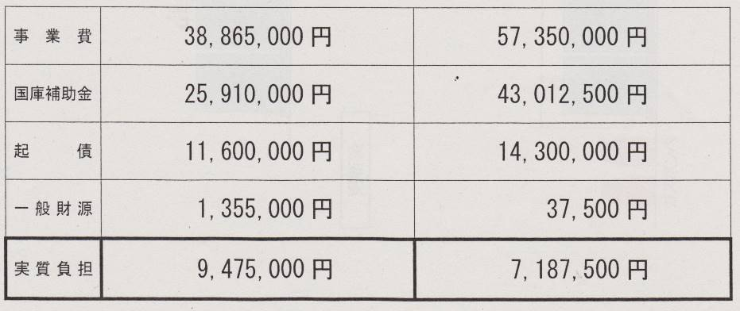
甲良民報
2019年2月24日 751号
発行責任：日本共産党甲良町議員
連絡：甲良町在士373（西澤）
Tel：38-4949 Fax：38-2242
安倍政権、地球温暖化対策やる気なし、
地方にだけ押付け
低炭素化、地球温暖化対策のためには大賛成です。しかし、現政権がその課題に熱心かと言えば、国連「気候行動サミット」に安倍首相は欠席。小泉進二郎環境大臣は発言せず、ＣＯ２削減の具体策は？と記者に問われて就任したばかりなのでこれから検討すると答え、世界のひんしゅくを買う始末。
一方、地方公共団体には13年度比で40％の削減目標をかかげさせる無責任さ。地方に負担だけを押し付ける構図ではないか。
不透明な競争ナシの随意契約
プロポーザル方式と言いますが、予算作成時の見積も、応募も、随意契約も、全て同一企業とは、まさに当初からの官製談合とよんでも不思議ではありません。
これらの根本的な疑惑を晴らすためには、財務の原則に基づき、公平・公正な競争入札によらなければならないと思います。
発注は地元業者に
必要な設備であり、県内の設備業者が受注できないとは限らない。照明と空調の分離分割発注は可能だと思います。
自立分散型が
有利とは限らない
自立分散型は財政面で起債（借金）に対する交付税算入率が高いので、町に利があるように言っていますが、決して、そうとも言えません。借入金返済が履行された後、交付税（国が地方に配分する税金）に算入されるので、返済金そのものが減額されるものではない。借金返済のために、他の予算が圧迫される点では、何ら楽になるわけではありません。
低炭素化事業と自立分散型事業の実質負担比較でも、９４７万５０００円、対７１８万７５００円で、差額は２２８万７５００円です。一方、借金は２７０万円増えるので、今回の自立分散型事業の方が有利とは限りません（表参照）。
大手企業独占より、地元業者の育成を
何よりも、多くの町民が待ち望んでいることでありますが、不明朗な状態を残し、禍根を残すことは避けなければなりません。政府の新規事業に飛びついて急ぐより、分離・分割発注など地元業者の育成のため、公平公正な競争入札のやり直しをすべきです。町民の期待に応える改修工事を求めて、討論とします。

（注）３月議会では「低炭素化事業」としていたものを５月全員協議会で、１，８４８万円も多い５，７３５万円で「自立分散型事業」の設備に変更。６月議会の補正予算で可決（建部議員、西澤議員は反対）。
「公民館の空調機を早くなおして！」町民の多数の声です。この願いを口実にしたかのような不透明な随意契約（競争入札ナシ）で高額な工事契約に「待った」がかかりました。10月7日の臨時議会で町長が提案した５，６１０万円もかかる工事契約議案が賛成４（田中、岡田、野瀬、宮嵜の各議員）、反対７（山田裕康、山田充、阪東、木村、西川、建部、西澤の各議員）で否決されました。この間、９月24日、10月2日の議案説明では全ての資料が提出されず、議員の質問にまともな回答がされない状態が続きました。「否決」を報道で知った方から「子育て・教育応援に予算を回すことができるようになって良かったですね」などの声が寄せられました。
西澤議員の反対討論要旨を紹介します。
低炭素化（左）と自立分散型（右）との比較表 ≪5月20日・町提出資料より≫
広域組合議会、ゴミ処理広域化計画の施設建設候補地に「西清崎町」を決定。
10月21日、彦根市、愛荘町、犬上３町で構成する行政組合の議会が開かれ、「ゴミ処理広域化」の「基本計画」が賛成14、反対4で可決。今後、環境アセス、地質調査を経て正式に決定されます。日本共産党の角井、西澤は反対しました。詳しい内容は後日お知らせします。

